Ofício Vereador Nº 178/2021

São Roque, 12 de janeiro de 2021.

Excelentíssimo Senhor Prefeito,

Em visita à Vila Lino, esta Vereadora que vos subscreve constatou uma triste realidade: abandono dos bairros periféricos em São Roque, desprovidos dos serviços essenciais a que todo cidadão tem direito.
É sabido que, diante deste cenário de pandemia de Covid-19, as prefeituras tiveram que despender mais recursos para a Saúde em detrimento de outras áreas igualmente importantes, no entanto, o mínimo deve ser proporcionado pelo Poder Público, sob pena de o caos predominar.
Para melhor entendimento, abaixo listarei as principais demandas dos moradores da Vila Lino, que são aproximadamente 300 famílias, que vêm sofrendo com o descaso de governantes do passado:

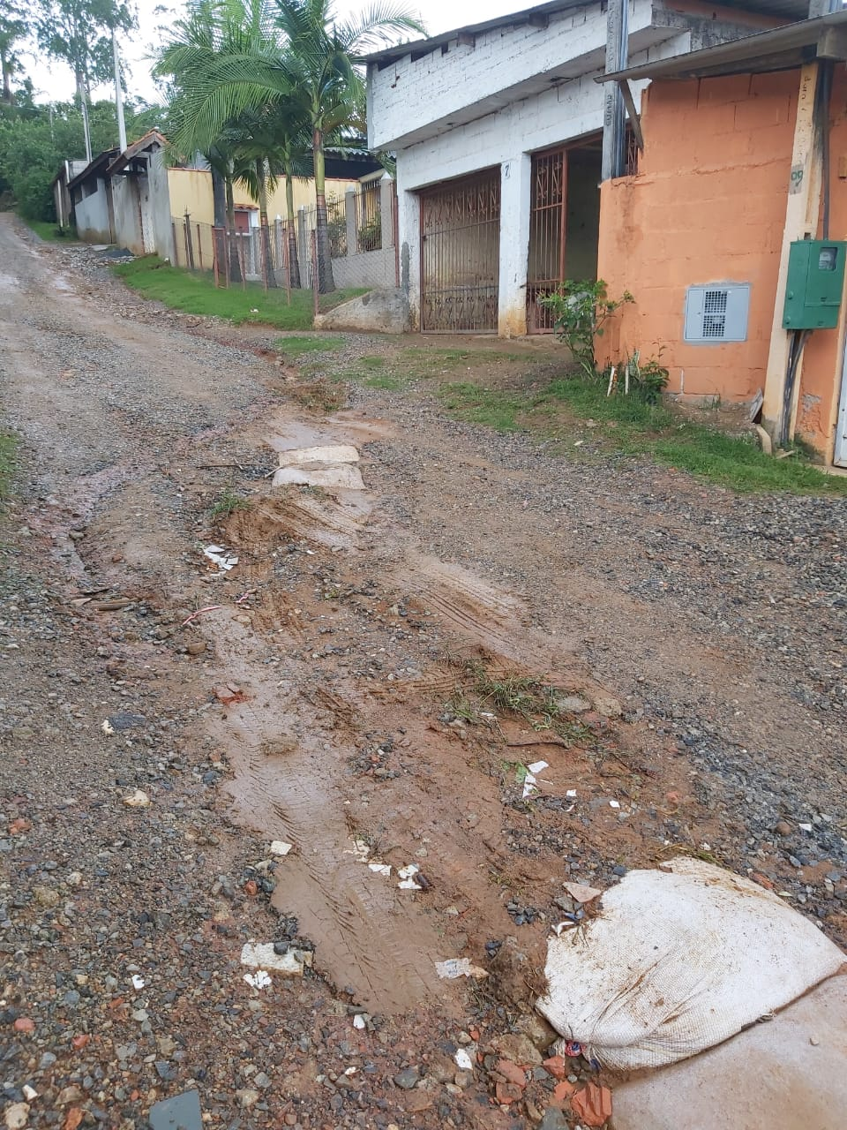
- Manutenção periódica de todas as ruas da Vila Lino (com motonivelamento e cascalhamento);
- Realização de um estudo técnico para captação das águas pluviais, a fim de não deteriorar a manutenção das ruas que se realizar;
- Tais reivindicações são urgentes, pois as famílias não conseguem se deslocar para os seus destinos: escola, trabalho, hospital e demais atividades cotidianas;
- Disponibilização de linha de ônibus, uma vez que não passa nenhum coletivo na Vila Lino. Este serviço é essencial, um direito social consagrado na Constituição Federal de 1988.
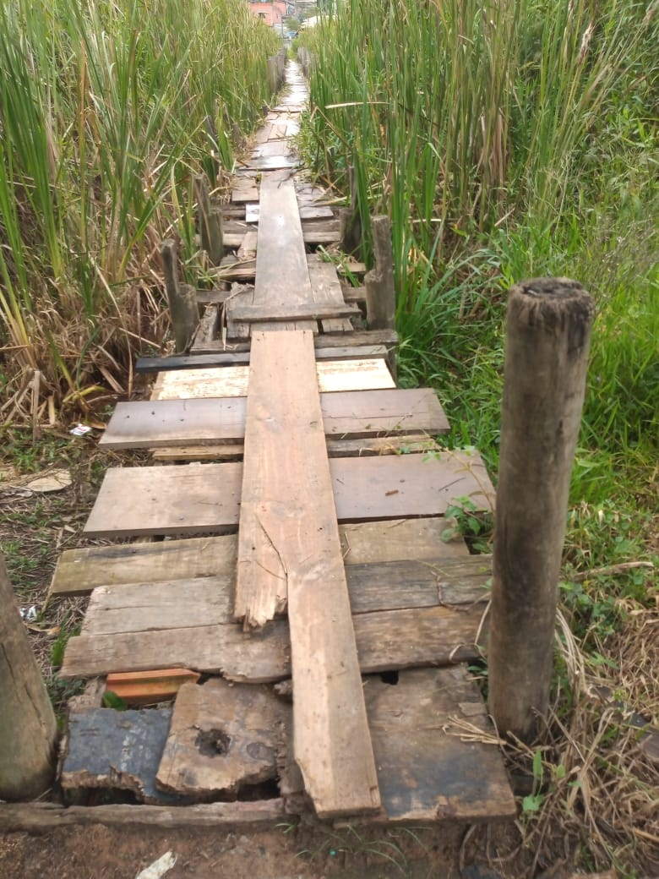
        - Outro problema gravíssimo que vem assolando os moradores da Vila Lino diz respeito a essa ponte improvisada de tábuas, utilizada pelas famílias e que, na verdade, demonstra uma tragédia anunciada, se nada for feito pela Administração Pública.

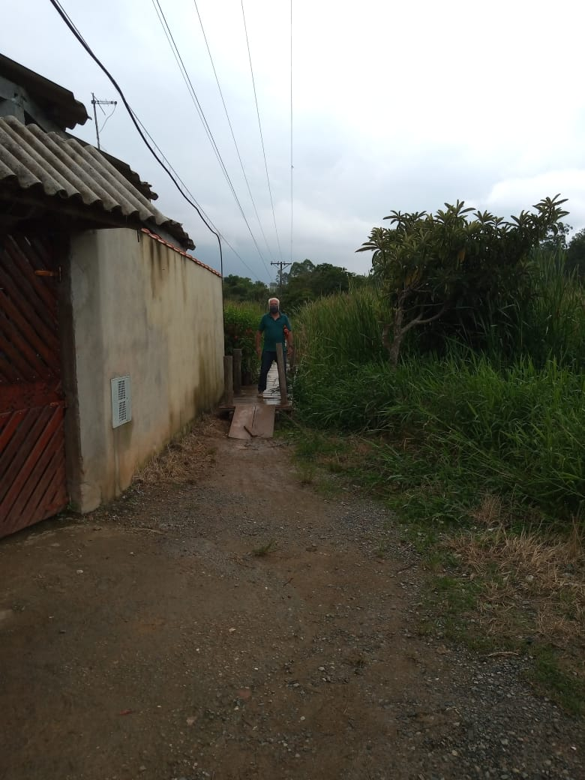
- Nesse sentido, faz-se necessário o serviço de roçada e construção de uma passagem, sem “gambiarras”, de forma definitiva, para as pessoas realizarem a travessia em segurança. Há relatos que crianças se arriscam a atravessar essa “ponte”, deixando os seus pais aflitos e temerosos de o pior acontecer.

- Essa situação tende a se agravar, visto que estamos no período chuvoso, pois o risco de alagamento é iminente.

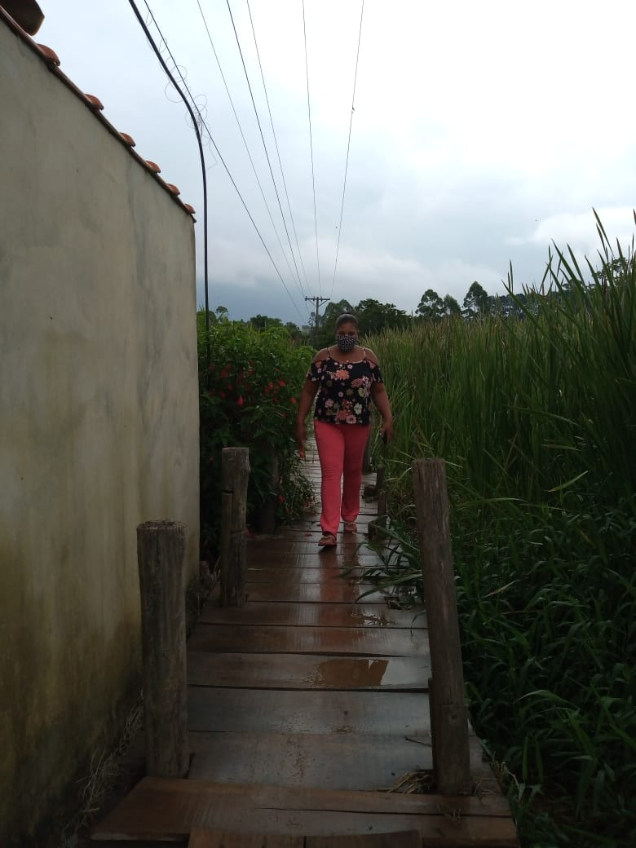

- Por isso, medidas preventivas precisam ser tomadas pelo Poder Público para que tragédias sejam evitadas e vidas sejam preservadas.
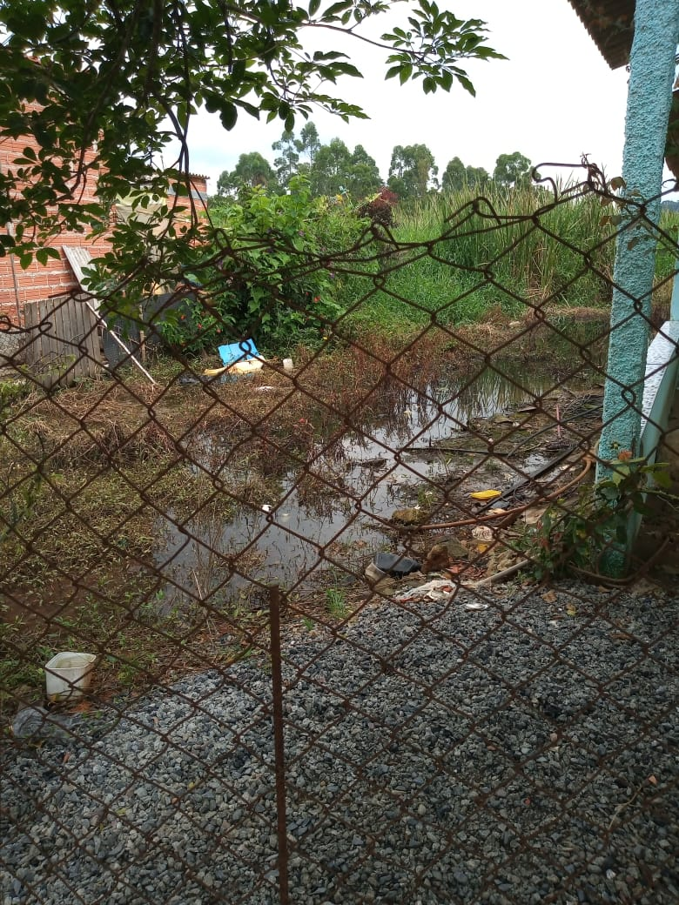
- Como pode ser verificado pelas imagens, há um córrego ao lado das residências, o qual poderá transbordar nas próximas chuvas, alagando as casas dos moradores locais. Nesse caso, solicita à Administração Pública, com a máxima celeridade possível, a realização dos serviços de desassoreamento do córrego.

- Concomitantemente, necessita realizar os serviços de roçada e limpeza do local a fim de evitar a proliferação de animais peçonhentos.
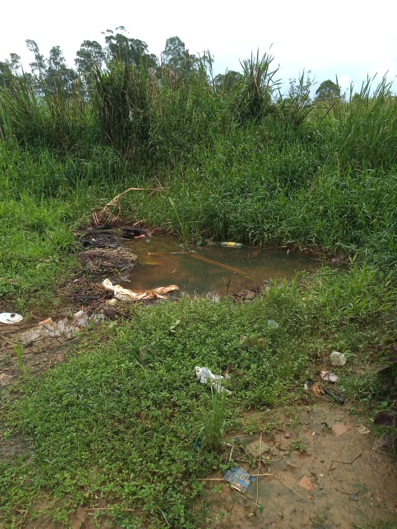

- Estes serviços são essenciais para garantir um mínimo de dignidade e qualidade de vida aos moradores locais, que não podem ser esquecidos e renegados pelo Poder Público.

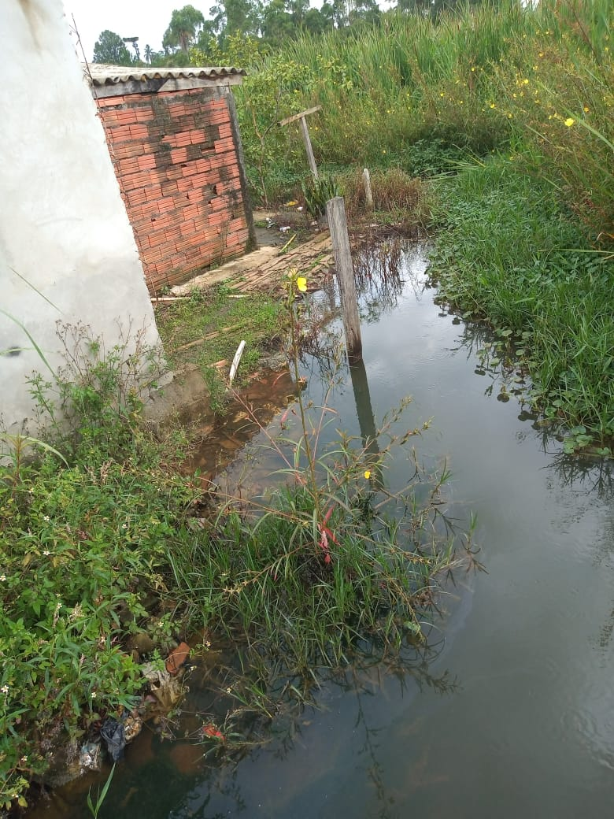
- No texto constitucional, vem consagrado o princípio da dignidade da pessoa humana, que se correlaciona diretamente ao conceito de mínimo existencial abordado por diversos autores, ou seja, a certos bens, oportunidades ou direitos cuja privação é considerada intolerável na medida em que se aviltaria a existência do ser. Dentre esses direitos, podemos citar o mais básico direito de acesso à água potável, à alimentação, à higiene básica, à saúde, à educação, à moradia, entre outros.
Em conversa com moradores locais, estes relataram que muitos serviços públicos não eram realizados no passado, a pretexto de que, na área há uma nascente e que precisa ser preservada.
Nesse contexto, a fim de verificar a veracidade de tal informação, solicita à Administração Pública, por meio do Departamento de Meio Ambiente, a designação de um engenheiro ambiental para exarar parecer e elaborar um estudo visando verificar a possibilidade de existir uma nascente no local.
Em que pese haver nascente no local, os serviços públicos essenciais não podem ser negligenciados pelo Poder Público, e nesse aspecto, os cidadãos são-roquenses, sobretudo os que moram em bairros periféricos, decidiram, nas urnas, que queriam um representante que também os enxergassem e atendessem às suas demandas, e, temos a certeza, que Vossa Excelência tem a sensibilidade e o compromisso de olhar com carinho aos menos abastados, aos menos favorecidos na vida, aos renegados pelos governantes do passado.
Por fim, é sempre bom lembrar que a reorientação dos gastos públicos no Município deve ser uma prioridade certa e um compromisso de executar com eficiência as políticas públicas bem orientadas às pessoas sem renda, sem transporte, sem água e sem saúde.
Sabemos da sensibilidade de Vossa Excelência sobre o que acabamos de expor e que dará o devido encaminhamento aos departamentos competentes, com a máxima urgência, diante das precárias condições arroladas ao longo deste documento.
Aproveito para renovar os meus mais sinceros protestos de elevada estima e de distinta consideração.

Atenciosamente,

Cláudia Rita Duarte Pedroso

(DRA. CLÁUDIA PEDROSO)
Vereadora

Ao
Excelentíssimo Senhor
MARCOS AUGUSTO ISSA HENRIQUES DE ARAÚJO
DD. Prefeito de São Roque - SP

PROTOCOLO Nº CETSR 12/01/2021 - 08:46 382/2021

